БЕЗОПАСНОСТЬ ЖИЗНЕДЕЯТЕЛЬНОСТИ

Раздел : «Чрезвычайные ситуации мирного времени и защита от них»
(методические и нормативные материалы)

Разработал: преподаватель-организатор ОБЖ
ОГБПОУ «Нерехтский политехнический техникум»
Головцов Александр Николаевич
сайт https://sites.google.com/view/saitobj-golovcov

2018 г.

(Федеральный закон РФ от 21.12.1994 N 68-ФЗ (ред. от 23.06.2016)
"О защите населения и территорий от чрезвычайных ситуаций природного и техногенного характера»)

Чрезвычайная ситуация - это обстановка на определенной территории, сложившаяся в результате: аварии, катастрофы, опасного природного явления, стихийного бедствия, которые могут повлечь или повлекли за собой человеческие жертвы, ущерб здоровью и окружающей природной среде, значительные материальные потери и нарушения условий жизнедеятельности людей.

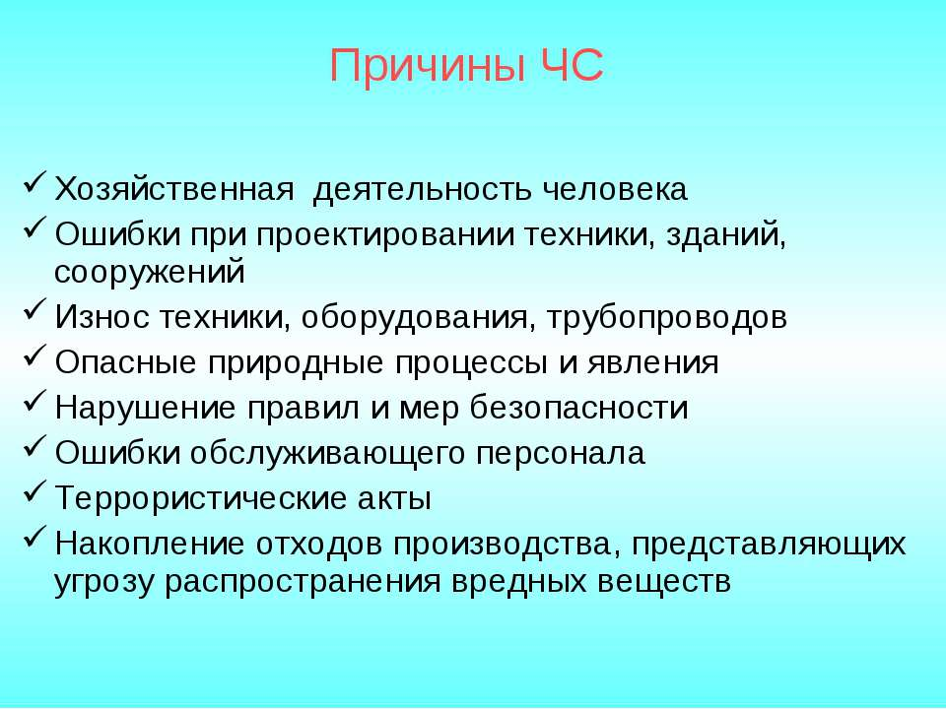

Статистика чрезвычайных ситуаций (%) с прогнозом на ближайшие годы

Основные понятия терминов: авария, катастрофа, опасное природное явление, стихийное бедствие.
Федеральный закон от 21.07.1997 N 116-ФЗ (ред. от 07.03.2017) "О промышленной безопасности производственных объектов" (с изм. и доп., вступ. в силу с 25.03.2017):

Авария - это экстремальное событие техногенного характера, происшедшее по конструктивным, производственным, технологическим или эксплуатационным причинам, либо из-за случайных внешних воздействий, и заключающееся в повреждении, выходе из строя, разрушении технических устройств, машин и механизмов, систем обеспечения зданий или сооружений.

Словарь терминов МЧС. Издательство 2014 года:
Катастрофа - (от др.-греч. καταστροφή «переворот, ниспровержение; смерть») - это крупная авария, повлекшая за собой человеческие жертвы, значительный материальный ущерб и другие тяжелые последствия в значительных размерах.

Постановление Госстандарта России от 25 мая 1995 г. № 267 ( ГОСТ Р 22.0.03-95):

Опасное природное явление - это стихийное событие природного происхождения, которое по своей интенсивности, масштабу распространения и продолжительности может вызвать отрицательные последствия для жизнедеятельности людей, экономики и природной среды.

Постановление Госстандарта России от 25 мая 1995 г. № 267 ( ГОСТ Р 22.0.03-95):

Стихийное бедствие - это катастрофическое природное явление (или процесс) значительного масштаба, которое в результате может вызвать многочисленные человеческие жертвы, значительное разрушение или уничтожение материальных ценностей и компонентов окружающей природной среды другие тяжелые последствия.

Постановление Правительства РФ от 21 мая 2007 г. N 304 "О классификации чрезвычайных ситуаций природного и техногенного характера"
(с изменениями от 17.05.2011г.)

1. Установить, что чрезвычайные ситуации природного и техногенного характера подразделяются на:
а) чрезвычайную ситуацию локального характера, в результате которой территория, на которой сложилась чрезвычайная ситуация и нарушены условия жизнедеятельности людей (далее - зона чрезвычайной ситуации), не выходит за пределы территории объекта, при этом количество людей, погибших или получивших ущерб здоровью (далее - количество пострадавших), составляет не более 10 человек либо размер ущерба окружающей природной среде и материальных потерь (далее - размер материального ущерба) составляет не более 100 тыс. рублей;
б) чрезвычайную ситуацию муниципального характера, в результате которой зона чрезвычайной ситуации не выходит за пределы территории одного поселения или внутригородской территории города федерального значения, при этом количество пострадавших составляет не более 50 человек либо размер материального ущерба составляет не более 5 млн. рублей, а также данная чрезвычайная ситуация не может быть отнесена к чрезвычайной ситуации локального характера;
в) чрезвычайную ситуацию межмуниципального характера, в результате которой зона чрезвычайной ситуации затрагивает территорию двух и более поселений, внутригородских территорий города федерального значения или межселенную территорию, при этом количество пострадавших составляет не более 50 человек либо размер материального ущерба составляет не более 5 млн. рублей;
г) чрезвычайную ситуацию регионального характера, в результате которой зона чрезвычайной ситуации не выходит за пределы территории одного субъекта Российской Федерации, при этом количество пострадавших составляет свыше 50 человек, но не более 500 человек либо размер материального ущерба составляет свыше 5 млн. рублей, но не более 500 млн. рублей;
д) чрезвычайную ситуацию межрегионального характера, в результате которой зона чрезвычайной ситуации затрагивает территорию двух и более субъектов Российской Федерации, при этом количество пострадавших составляет свыше 50 человек, но не более 500 человек либо размер материального ущерба составляет свыше 5 млн. рублей, но не более 500 млн. рублей;
е) чрезвычайную ситуацию федерального характера, в результате которой количество пострадавших составляет свыше 500 человек либо размер материального ущерба составляет свыше 500 млн. рублей.

Чрезвычайные ситуации природного характера

Чрезвычайная ситуация природного характера - это обстановка на определенной территории, сложившаяся в результате: опасного природного явления, стихийного бедствия, которые могут повлечь или повлекли за собой человеческие жертвы, ущерб здоровью и окружающей природной среде, значительные материальные потери и нарушения условий жизнедеятельности людей.

Чрезвычайные ситуации техногенного характера

Чрезвычайная ситуация техногенного характера - это обстановка на определенной территории, сложившаяся в результате: аварии, катастрофы которые могут повлечь или повлекли за собой человеческие жертвы, ущерб здоровью и окружающей природной среде, значительные материальные потери и нарушения условий жизнедеятельности людей.

Чрезвычайные ситуации социального характера

Чрезвычайная ситуация социального характера – это обстановка на определенной территории, сложившаяся в результате опасного социального явления, опасных противоречий и конфликтов в сфере социальных отношений, которые могут повлечь или повлекли за собой человеческие жертвы, ущерб здоровью и окружающей природной среде, значительные материальные потери и нарушения условий жизнедеятельности людей.

Преподаватель-организатор ОБЖ
ОГБПОУ «Нерехтский политехнический техникум»
Головцов Александр Николаевич
сайт https://sites.google.com/view/saitobj-golovcov

